台北市立松山高中 101學年度上學期 第一次段考 高二自然組數學科 題目卷

一、單選題：

（ ）1.已知*A*[2,50°]與*B*[3,*k*°]為極坐標上兩點﹐若*O*為原點﹐則當*k*為下列哪一個整數值時﹐  
△*OAB*的面積最大﹖　(A)90　(B)150　(C)180　(D)200　(E)230﹒

二、多選題（每題答案可能有1~5個）：

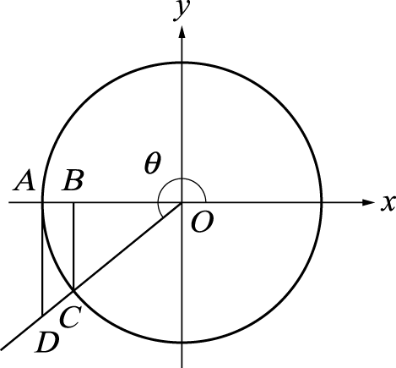（ ）2.如右圖，單位圓交　*x*　軸於　*A*，有向角θ（180°＜θ＜270°）  
的終邊與單位圓交於　*C*　點，且⊥*x*　軸，⊥*x*　軸，則

＝－sinθ   
＝－cosθ  
＝－tanθ

cosθ與　tanθ的函數值隨角度增加而增加

若　225°＜θ＜270°，則　sinθ＜cosθ

（　　）3.若　*a*＝sin10°，*b*＝cos20°，*c*＝tan30°，*d*＝sin80°，*e*＝tan85°，試比較大小，  
請選出正確的選項？

*a*＞*b*＞*c* 　*d*＞*b*＞*c*  
　*e*＜*c*＜*a* 　*a*＜*b*＜*c*  
　*a*＝*d*＞*e*

（ ）4.若　0°＜θ＜360°，且　*a*＝sinθ，*b*＝sin（90°＋θ），*c*＝sin（180°＋θ），*d*＝sin（270°＋θ）四個數均相異，則下列敘述何者正確？

*a*＋*b*＋*c*＋*d*＝0 　*a*×*b*×*c*×*d*　恆不為負  
　*a*＋*c*＝*b*＋*d* 　*a*2＋*b*2＝*c*2＋*d*2  
若　*d*　最大，則　*b*最小

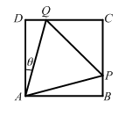（ ）5.如圖﹐邊長為1的正△*APQ*內接於矩形*ABCD*﹐且∠*DAQ* = *θ*﹒  
請問以下哪些敘述正確﹖  
(A)∠*PAB* = 30° − *θ*　  
(B)∠*CPQ* = 60° − *θ*　  
(C)  
(D)　  
(E)若在此矩形所在的平面上﹐以*A*為極點﹐*AQ*射線為極軸﹐  
 建立極坐標系﹐則*P*的極坐標為〔1，60°〕﹒

三、填充題：

1.設　90° $≤$*x $≤$*640°，若　sin*x*＝，則　*x*＝　　　　。（全對才給分）

2.設有向角θ以原點為頂點，以　*x*　軸的正向為始邊。若θ的終邊上有一點　*P*（6，－9），

求sin（180°－θ）＋sin（θ－90°）＋cos2θ＝　　　　。

班級 姓名 座號

3.設tan*θ*+=5，且225°<θ<270°，求sin2*θ*的值_______。

A

B

D

C

P

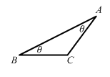4.如右圖*P*為正方形*ABCD*內一點﹐﹐﹐﹐  
求正方形*ABCD*面積為___________﹒

5.如右圖﹐△*ABC*中﹐∠*A* = ∠*B* = *θ*﹐若﹐  
則tan*θ* = ___________﹒

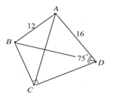6.極坐標平面上，極點　*O*　及兩點　*A*　[2，30°]，*B*　[3，150°]，若為∠*AOB*　的角平分線，  
*C*　在上，則的長度為　　　　

7.（1＋tan18°）（1＋tan27°）＝　　　　。

8.如右圖，四邊形 ABCD 中，＝12，＝16，∠BAD＝∠BC D=90°，  
∠ADC＝75°，試求＝

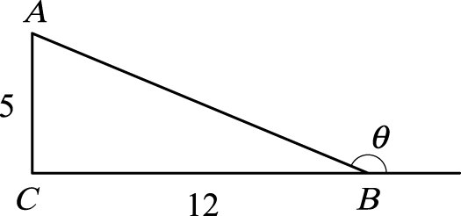9.如右圖，△*ABC*　中，∠*C*＝90°，∠*B*　的外角為θ，若＝5，

＝12，則　sin＝　　　　。

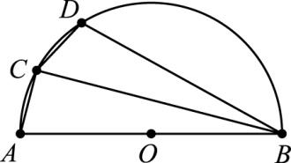10.如右圖﹐=8﹐以 為直徑的半圓上有*C*﹐*D* 兩點﹐  
且 =2﹐=7﹐求 的長度 。

11.設△ABC 之三邊長為 2，，，試求△ABC 之面積。____

B

A

O

120o

y

x

12.右圖為圓心O在原點的單位圓，圓上兩點A、B，若*A*（，），  
∠AOB＝120o，求*B*點的坐標_______。

四、證明題：

1. $∆ABC$ 中，三邊長＝c，＝a，＝b，∠A是鈍角。  
 請寫出用∠A表示的餘弦定理，並證明之。  
  
2.承上題，試證 a2＞b2+c2

B

C

A

台北市立松山高中 101學年度上學期 第一次段考 高二自然組數學科 答案卷

班級 姓名 座號

一*、*單選題：5%

|  |
| --- |
| 1. B |

二*、*多選題：20%（每題全對得5分，錯一選項得3分，錯兩選項得1分，其餘得0分）

|  |  |  |  |
| --- | --- | --- | --- |
| 2.  ABDE | 3  B | 4.  ABCDE | 5.  ABC |

三、填充題：60%（每題5分）

|  |  |  |  |
| --- | --- | --- | --- |
| 1.  120*o*或420*o*或480*o* (全對才給分) | 2. | 3. | 4 .  5 |
| 5. | 6. | 7.  2 | 8.  5＋ 5 |
| 9. | 10.  2 | 11. | 12.  (,) |

四、證明題：15%

|  |  |
| --- | --- |
| 1. (1)餘弦定理：（3分）     ( 或 cosA= )  B  C  A  (2). 證明：（7分） | 2.( 5分) |